## 第47讲　常考化学反应速率和化学平衡图像的分析

[复习目标]　学会分析与化学反应速率和化学平衡相关的图像，能解答化学反应原理的相关问题。

### 类型一　速率－时间图像



1．常见含“断点”的速率—时间图像

|  |  |  |  |  |  |
| --- | --- | --- | --- | --- | --- |
| 图像 | |  |  |  |  |
| *t*1时刻所改变的条件 | 温度 | 升高 | 降低 | 升高 | 降低 |
| 正反应为放热反应 | | 正反应为吸热反应 | |
| 压强 | 增大 | 减小 | 增大 | 减小 |
| 正反应为气体物  质的量增大的反应 | | 正反应为气体物  质的量减小的反应 | |

2.“渐变”类速率—时间图像

|  |  |  |
| --- | --- | --- |
| 图像 | 分析 | 结论 |
|  | *t*1时*v*′正突然增大，*v*′逆逐渐增大；*v*′正＞*v*′逆，平衡向正反应方向移动 | *t*1时其他条件不变，增大反应物的浓度 |
|  | *t*1时*v*′正突然减小，*v*′逆逐渐减小；*v*′逆＞*v*′正，平衡向逆反应方向移动 | *t*1时其他条件不变，减小反应物的浓度 |
|  | *t*1时*v*′逆突然增大，*v*′正逐渐增大；*v*′逆＞*v*′正，平衡向逆反应方向移动 | *t*1时其他条件不变，增大生成物的浓度 |
|  | *t*1时*v*′逆突然减小，*v*′正逐渐减小；*v*′正＞*v*′逆，平衡向正反应方向移动 | *t*1时其他条件不变，减小生成物的浓度 |



1．在一密闭容器中发生反应：N2(g)＋3H2(g)2NH3(g)　Δ*H*＜0，达到平衡后，只改变某一个条件时，反应速率与反应时间的关系如图所示。

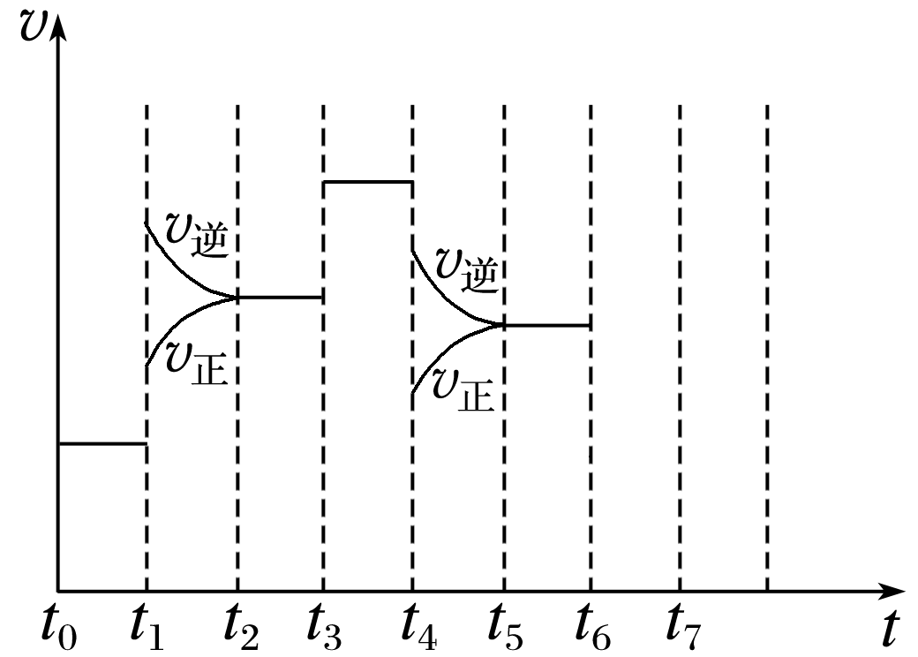

回答下列问题：

(1)处于平衡状态的时间段是____________(填字母，下同)。

A．*t*0～*t*1　　　　　　 B．*t*1～*t*2

C．*t*2～*t*3 D．*t*3～*t*4

E．*t*4～*t*5 F．*t*5～*t*6

(2)判断*t*1、*t*3、*t*4时刻分别改变的一个条件。

A．增大压强 B．减小压强

C．升高温度 D．降低温度

E．加催化剂 F．充入氮气

*t*1时刻________；*t*3时刻________；*t*4时刻______。

(3)依据(2)中的结论，下列时间段中，氨的百分含量最高的是__________。

A．*t*0～*t*1 B．*t*2～*t*3

C．*t*3～*t*4 D．*t*5～*t*6

(4)如果在*t*6时刻，从反应体系中分离出部分氨，*t*7时刻反应达到平衡状态，请在图中画出反应速率的变化曲线。

答案　(1)ACDF　(2)C　E　B　(3)A

(4)

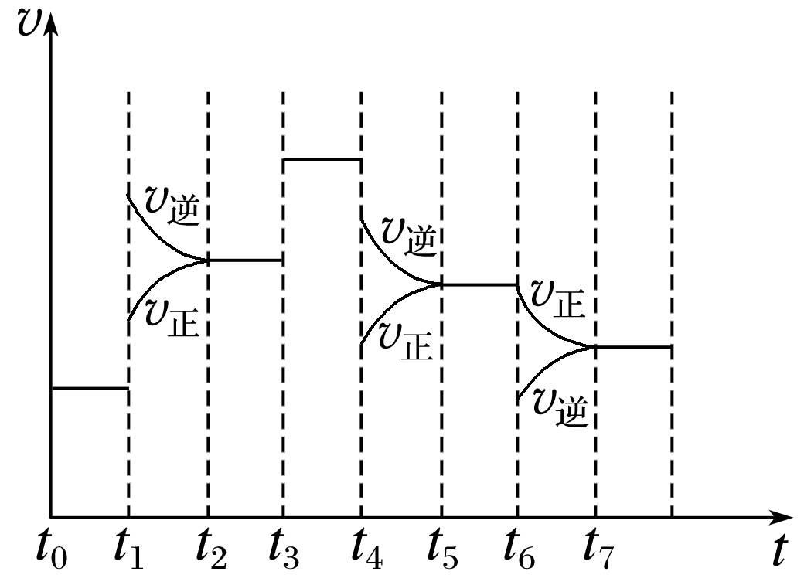

解析　(1)根据图示可知，*t*0～*t*1、*t*2～*t*3、*t*3～*t*4、*t*5～*t*6时间段内，*v*正、*v*逆相等，反应处于平衡状态。

(2)*t*1时，*v*正、*v*逆同时增大，且*v*逆增大得更快，平衡向逆反应方向移动，所以*t*1时改变的条件是升温；*t*3时，*v*正、*v*逆同时增大且增大程度相同，平衡不移动，所以*t*3时改变的条件是加催化剂；*t*4时，*v*正、*v*逆同时减小，且*v*正减小的更快，平衡向逆反应方向移动，所以*t*4时改变的条件是减小压强。

(3)根据图示知，*t*1～*t*2、*t*4～*t*5时间段内平衡均向逆反应方向移动，则NH3的含量均比*t*0～*t*1时间段内的低，所以*t*0～*t*1时间段内NH3的百分含量最高。

(4)*t*6时刻分离出部分NH3，*v*逆立刻减小，而*v*正逐渐减小，在*t*7时刻二者相等，反应重新达到平衡，据此可画出反应速率的变化曲线。

2.可逆反应2SO2(g)＋O2(g)2SO3(g)在一定条件下达到平衡状态。在*t*1时刻改变某一条件，化学反应速率与反应时间的关系如图所示。下列说法正确的是(　　)

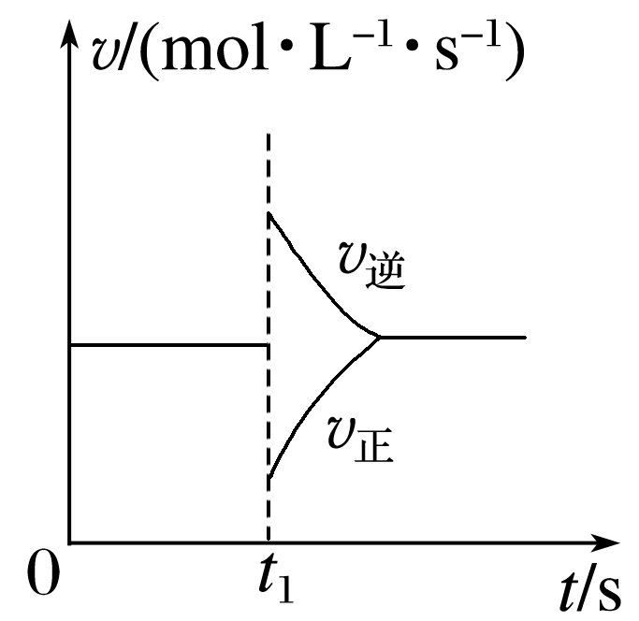

A．维持温度、反应体系容积不变，*t*1时充入SO3(g)

B．维持温度、压强不变，*t*1时充入SO3(g)

C．维持反应体系容积不变，*t*1时升高反应体系温度

D．维持温度、反应体系容积不变，*t*1时充入一定量Ar

答案　B

解析　维持温度、反应体系容积不变，*t*1时充入SO3(g)，此时逆反应速率增大，正反应速率不变，故A错误；维持温度、压强不变，*t*1时充入SO3(g)，此时逆反应速率增大，而且反应体系容积增大导致正反应速率减小，故B正确；维持反应体系容积不变，*t*1时升高反应体系温度，正、逆反应速率都增大，故C错误；维持温度、反应体系容积不变，*t*1时充入一定量Ar，反应物和生成物浓度都不变，正、逆反应速率都不变，故D错误。

### 类型二　反应进程折线图



此类图像一般纵坐标表示物质的量、浓度、百分含量、转化率，横坐标表示反应时间。解题的关键是找转折点。

(1)转折点之前，用外因对速率的影响分析问题，用“先拐先平，数值大”的规律判断不同曲线表示温度或压强的大小。

(2)转折点之后是平衡状态或平衡移动，解题时要抓住量的变化，找出平衡移动的方向，利用化学平衡移动原理推理分析。

例1　已知：反应为*m*A(g)＋*n*B(g)*p*C(g)＋*q*D(g)。

(1)

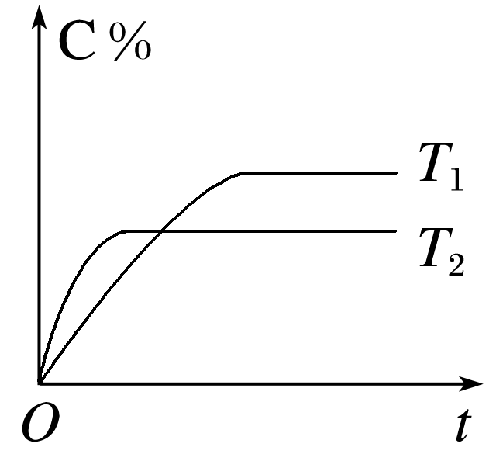

*T*1<*T*2，正反应为放热反应。

(2)

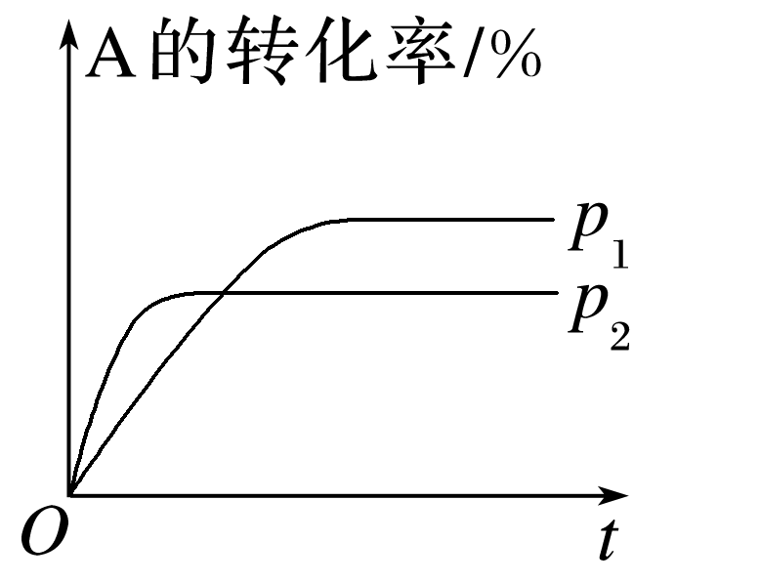

*p*1<*p*2，正反应为气体体积增大的反应。

(3)

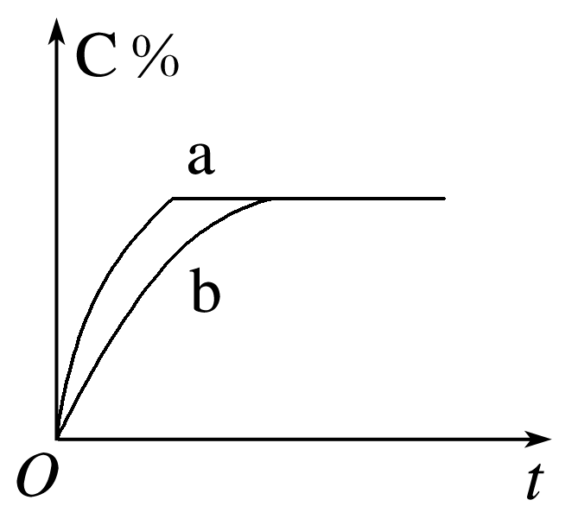

图中a使用催化剂或者增大压强，此时*m*＋*n*＝*p*＋*q*。

例2　现将一定量N2O4气体充入恒容密闭容器中，控制反应温度为*T*1 ℃[N2O4(g)2NO2(g)　Δ*H*>0]，*c*(N2O4)随*t*(时间)变化曲线如图，画出0～*t*2时段，*c*(NO2)随*t*变化曲线。保持其他条件不变，改变反应温度为*T*2(*T*2＞*T*1)，再次画出0～*t*2时段，*c*(NO2)随*t*变化趋势的曲线。

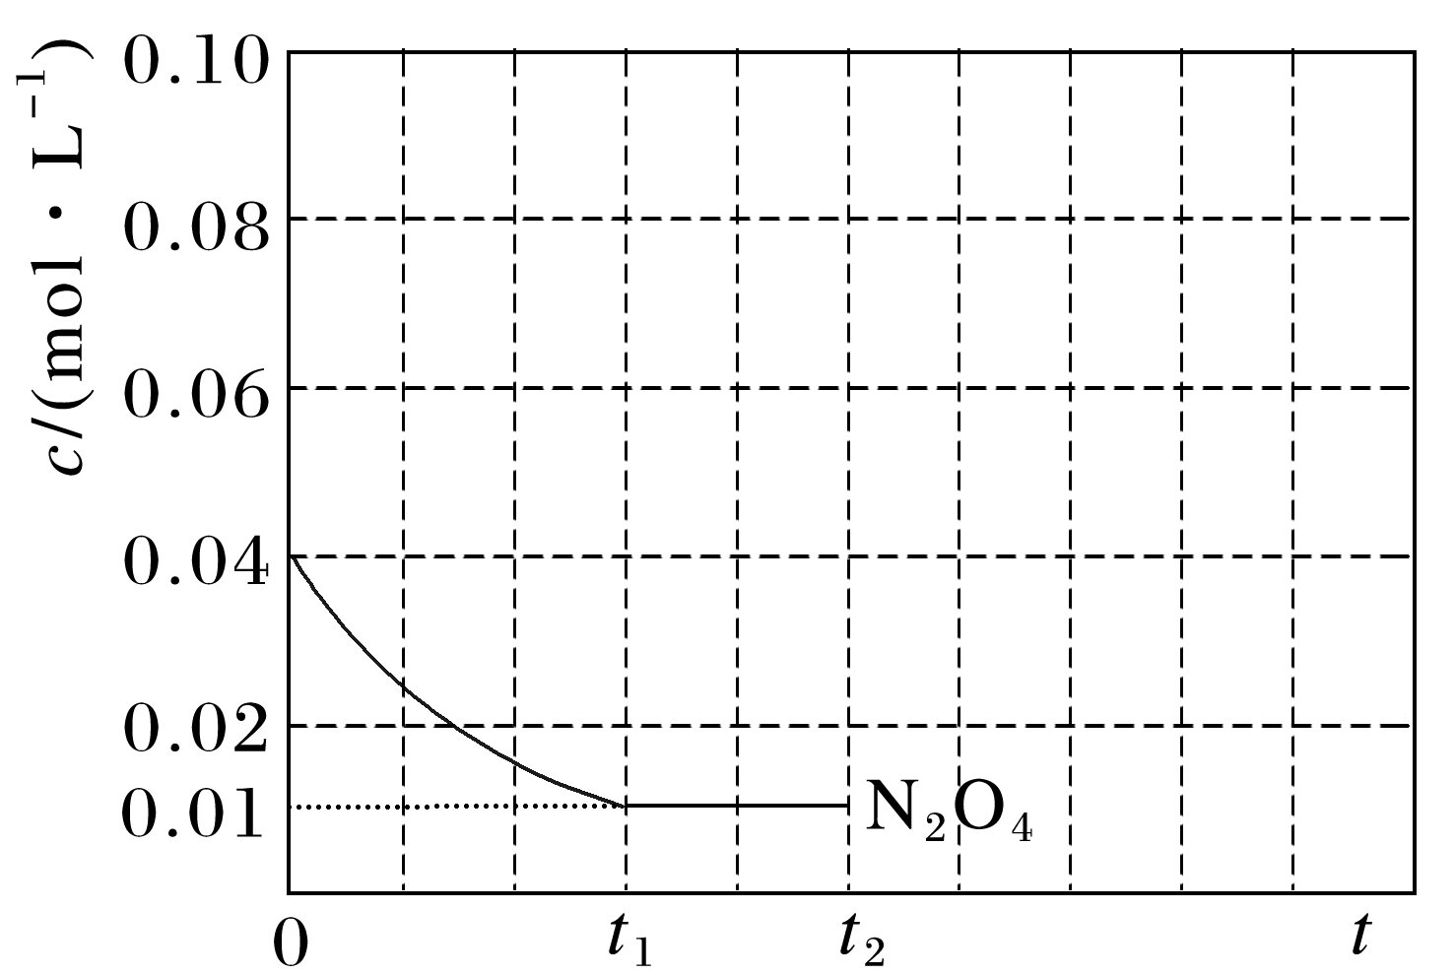

答案

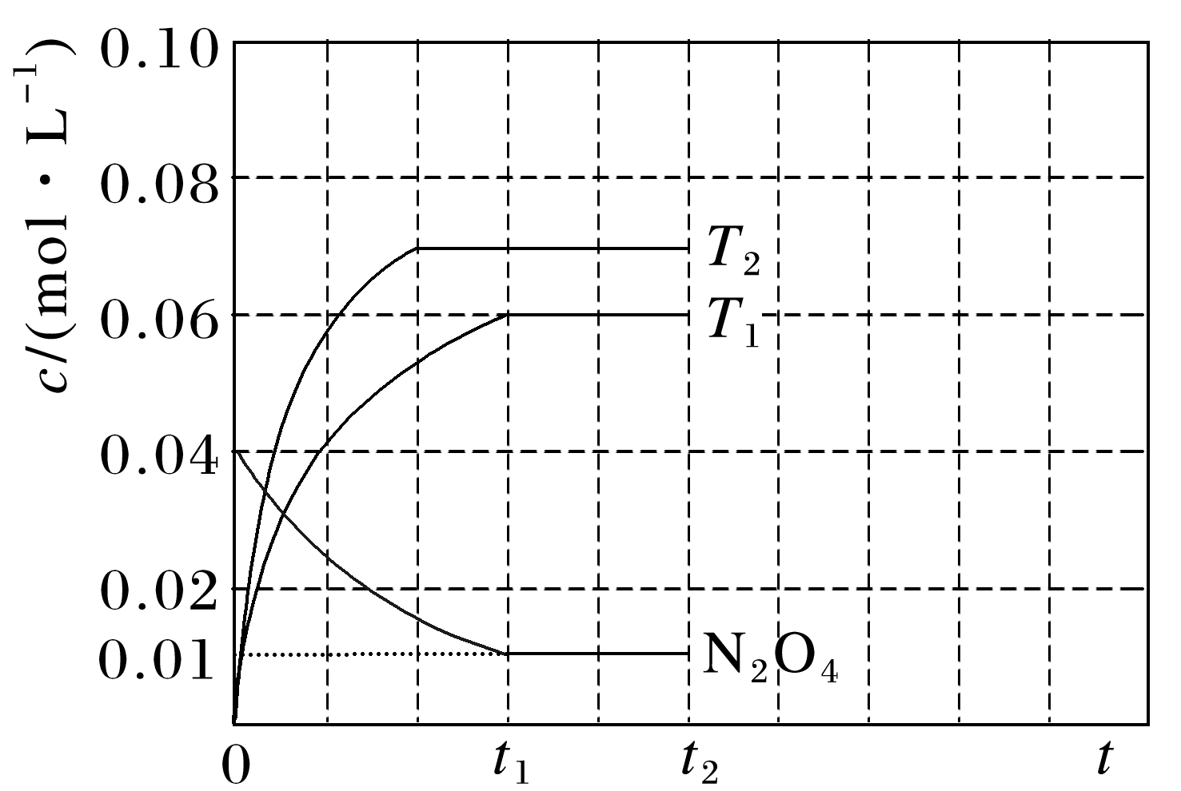

解析　根据反应N2O4(g)2NO2(g)，NO2的改变量是N2O4的两倍，从N2O4的曲线可知其达到平衡时减少了0.03 mol·L－1，则NO2从0升高到平衡时的0.06 mol·L－1，即可画出曲线；由题给Δ*H*>0可知，该反应正向吸热，保持其他条件不变，随着温度的升高，该反应平衡正向移动，且反应速率增大，达到平衡的时间缩短，即可画出曲线。



1．已知某可逆反应*m*A(g)＋*n*B(g)*p*C(g)在密闭容器中进行，如图表示在不同反应时间(*t*)时，温度(*T*)和压强(*p*)与反应物B在混合气体中的体积分数[*φ*(B)]的关系曲线，由曲线分析，下列判断正确的是(　　)

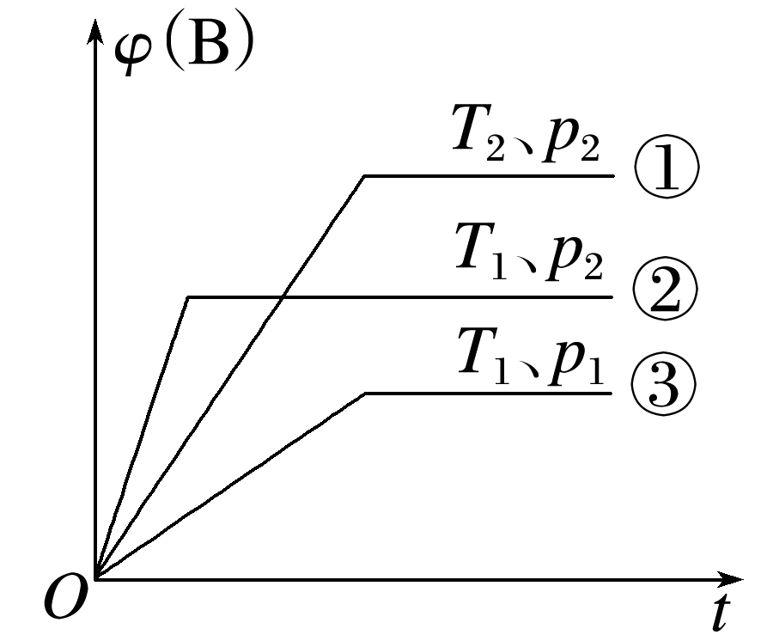

A．*T*1＜*T*2，*p*1＞*p*2，*m*＋*n*＞*p*，放热反应

B．*T*1＞*T*2，*p* 1＜*p*2，*m*＋*n*＞*p*，吸热反应

C．*T*1＜*T*2，*p*1＞*p*2，*m*＋*n*＜*p*，放热反应

D．*T*1＞*T*2，*p*1＜*p*2，*m*＋*n*＜*p*，吸热反应

答案　D

解析　由图可知，压强一定时，温度*T*1先达到平衡，故温度：*T*1＞*T*2，升高温度，B在混合气体中的体积分数减小，说明平衡正向移动，正反应为吸热反应；温度一定时，压强*p*2先达到平衡，故压强：*p*1＜*p*2，增大压强，B在混合气体中的体积分数增大，说明平衡逆向移动，正反应为气体体积增大的反应，则*m*＋*n*＜*p*。

2．向一容积不变的密闭容器中充入一定量A和B，发生如下反应：*x*A(g)＋2B(s)*y*C(g)　Δ*H*<0。在一定条件下，容器中A、C的物质的量浓度随时间变化的曲线如图所示。请回答下列问题：

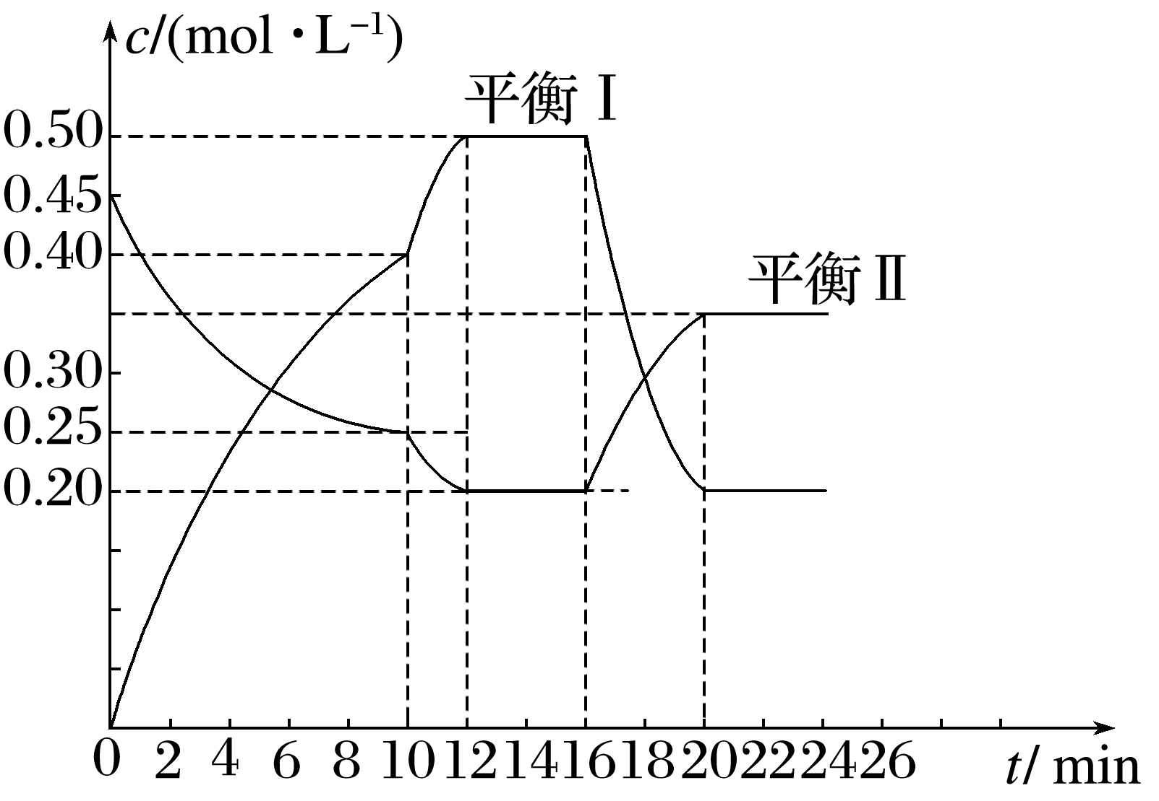

(1)用A的浓度变化表示该反应在0～10 min内的平均反应速率*v*(A)＝________。

(2)根据图像可确定*x*∶*y*＝________。

(3)0～10 min容器内压强________(填“变大”“不变”或“变小”)。

(4)推测第10 min引起曲线变化的反应条件可能是________(填序号，下同)；第16 min引起曲线变化的反应条件可能是________。

①减压　②增大A的浓度　③增大C的量

④升温　⑤降温　⑥加催化剂

(5)若平衡Ⅰ的平衡常数为*K*1，平衡Ⅱ平衡常数为*K*2，则*K*1________(填“>”“＝”或“<”)*K*2。

答案　(1)0.02 mol·L－1·min－1　(2)1∶2

(3)变大　(4)④⑥　④　(5)>

解析　(1)0～10 min内*v*(A)＝＝0.02 mol·L－1·min－1。(2)根据图像可知，0～10 min内A的物质的量浓度减少量为0.20 mol·L－1，C的物质的量浓度增加量为0.40 mol·

L－1，*x*、*y*之比等于A、C的物质的量浓度变化量之比，故*x*∶*y*＝0.20 mol·L－1∶0.40 mol·

L－1＝1∶2。(3)该反应是气体分子数增大的反应，而容器容积不变，因此0～10 min容器内压强变大。(4)根据图像可知，10 min时改变条件后，A、C的浓度瞬时不变且随后反应速率加快，故改变的条件可能是升温或加入催化剂；16 min时改变条件后，A、C的浓度瞬时不变，且随后A的浓度逐渐增大，C的浓度逐渐减小，说明平衡逆向移动，故改变的条件可能是升温。(5)升高温度，平衡逆向移动，平衡常数减小，则*K*1>*K*2。

### 类型三　恒压(或恒温)线



此类图像的纵坐标为某物质的平衡浓度或转化率，横坐标为温度或压强，解答此类问题，要关注曲线的变化趋势，有多个变量时，注意控制变量，即“定一议二”。

反应：*a*A(g)＋*b*B(g)*c*C(g)＋*d*D(g)　Δ*H*

|  |  |  |
| --- | --- | --- |
| 图像 |  |  |
| 结论 | *a*＋*b*>*c*＋*d*，Δ*H*>0 | *a*＋*b*>*c*＋*d*，Δ*H*>0 |



1．如图是温度和压强对反应X＋Y2Z影响的示意图。图中横坐标表示温度，纵坐标表示平衡时混合气体中Z的体积分数。下列叙述正确的是(　　)

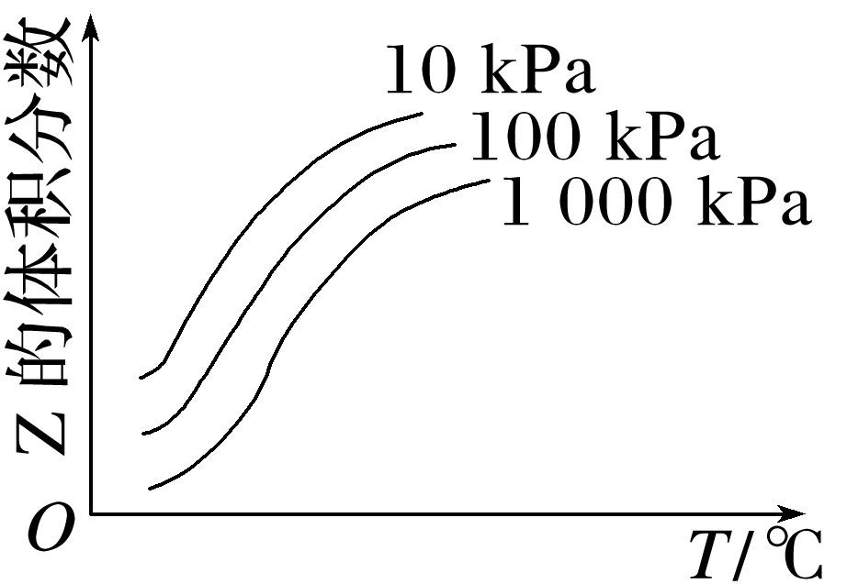

A．上述可逆反应的正反应为放热反应

B．X、Y、Z均为气态

C．X和Y中最多只有一种为气态，Z为气态

D．上述反应的逆反应的Δ*H*＞0

答案　C

解析　由图像可知，随温度升高Z的体积分数增大，正反应为吸热反应，逆反应为放热反应，故A、D错误；相同温度下，压强越大，Z的体积分数越小，说明增大压强平衡左移，则Z为气态，X、Y中最多只有一种气态物质，故B错误、C正确。

2．反应N2O4(g)2NO2(g)　 Δ*H*＝57 kJ·mol－1，在温度为*T*1、*T*2时，平衡体系中NO2的体积分数随压强变化曲线如图所示。下列说法正确的是(　　)

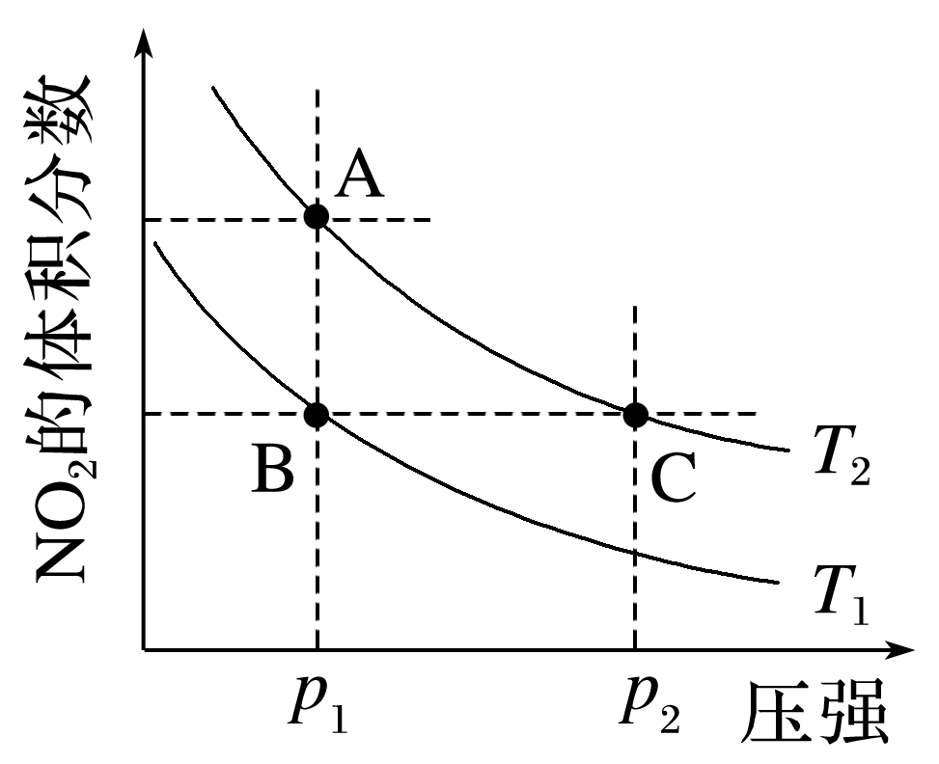

A．A、C两点的化学平衡常数：*K*A>*K*C

B．A、C两点气体的颜色：A深，C浅

C．由状态B到状态A，可以用加热的方法

D．A、C两点气体的平均相对分子质量：A>C

答案　C

解析　A、C两点对应的温度相同，平衡常数只受温度的影响，*K*A＝*K*C，A错误；A点到C点，压强增大，NO2(g)的浓度增大，虽然平衡逆向移动，最终二氧化氮的浓度比原浓度大，即C点气体颜色比A点深，B错误； A点到B点，NO2的体积分数减小，说明相同压强下，*T*2到*T*1，平衡逆向移动，*T*2>*T*1，即由状态B到状态A，可以用加热的方法，C正确；A点到C点，压强增大，平衡逆向移动，该反应的逆反应为气体相对分子质量增大的反应，即A点气体的平均相对分子质量小于C点气体的平均相对分子质量，D错误。

### 类型四　投料比—转化率相关图像

例1　在保持体系总压为105 Pa的条件下进行反应：SO2(g)＋O2(g)SO3(g)，原料气中SO2和O2的物质的量之比*m*[*m*＝]不同时，SO2的平衡转化率与温度(*T*)的关系如图所示：

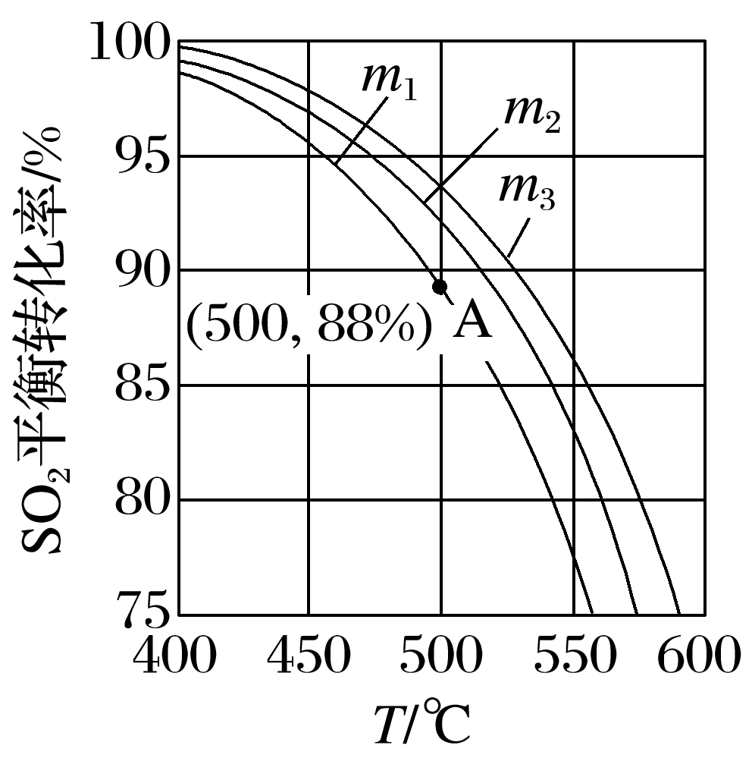

(1)图中*m*1、*m*2、*m*3的大小顺序为________。反应的化学平衡常数*K*p表达式为________(用平衡分压代替平衡浓度表示)。

(2)图中A点原料气的成分：*n*(SO2)＝10 mol，*n*(O2)＝24.4 mol，*n*(N2)＝70 mol，达平衡时SO2的分压*p*(SO2)为________ Pa(分压＝总压×物质的量分数)。

答案　(1)*m*1>*m*2>*m*3　*K*p＝

(2)1 200

解析　(1)在同温同压下，增加二氧化硫的量，会使原料气中SO2和O2的物质的量之比*m*变大，*m*越大，SO2的平衡转化率越小。

(2)A点二氧化硫的平衡转化率为88%，可列三段式：

　　　　　SO2(g)　＋O2(g)　　SO3(g)

起始/mol　10　　　　24.4　　　　　0

变化/mol　10×88%　×10×88%　　10×88%

平衡/mol　10×12%　24.4－5×88%　10×88%

平衡时，混合气体总物质的量为[10×12%＋(24.4－5×88%)＋10×88%＋70] mol＝100 mol。达平衡时SO2的分压*p*(SO2)＝×105 Pa＝1 200 Pa。

例2　采用一种新型的催化剂(主要成分是Cu-Mn合金)，利用CO和H2制备二甲醚(DME)。

主反应：2CO(g)＋4H2(g)CH3OCH3(g)＋H2O(g)

副反应：CO(g)＋H2O(g)CO2(g)＋H2(g)

CO(g)＋2H2(g)CH3OH(g)

测得反应体系中各物质的产率或转化率与催化剂的关系如图所示。

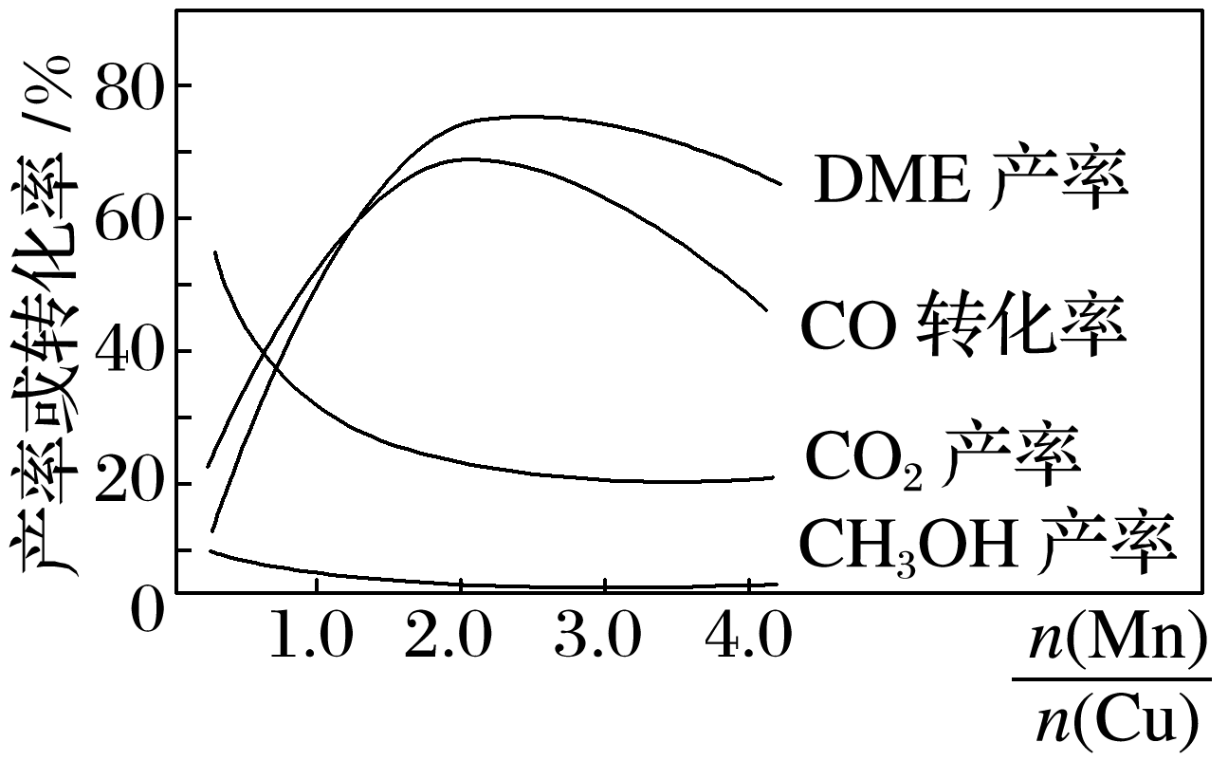

则催化剂中约为________时最有利于二甲醚的合成。

答案　2.0

解析　由图可知当催化剂中约为2.0时，CO的转化率最大，二甲醚的产率最大，生成的二甲醚最多。



投料比与转化率之间的关系

以N2(g)＋3H2(g)2NH3(g)为例，当N2与H2的投料比为1∶3(系数比)时，N2与H2的平衡转化率相等，且平衡时NH3的体积分数最大；增大N2与H2的投料比，则*α*(H2)增大，*α*(N2)减小；减小N2与H2的投料比，则*α*(H2)减小，*α*(N2)增大。



1．(2022·江苏，13)乙醇-水催化重整可获得H2。其主要反应为C2H5OH(g)＋3H2O(g)===2CO2(g)＋6H2(g)　Δ*H*＝173.3 kJ·mol－1，CO2(g)＋H2(g)===CO(g)＋H2O(g)　Δ*H*＝41.2 kJ·mol－1，在1.0×105 Pa、*n*始(C2H5OH)∶*n*始(H2O)＝1∶3时，若仅考虑上述反应，平衡时CO2和CO的选择性及H2的产率随温度的变化如图所示。

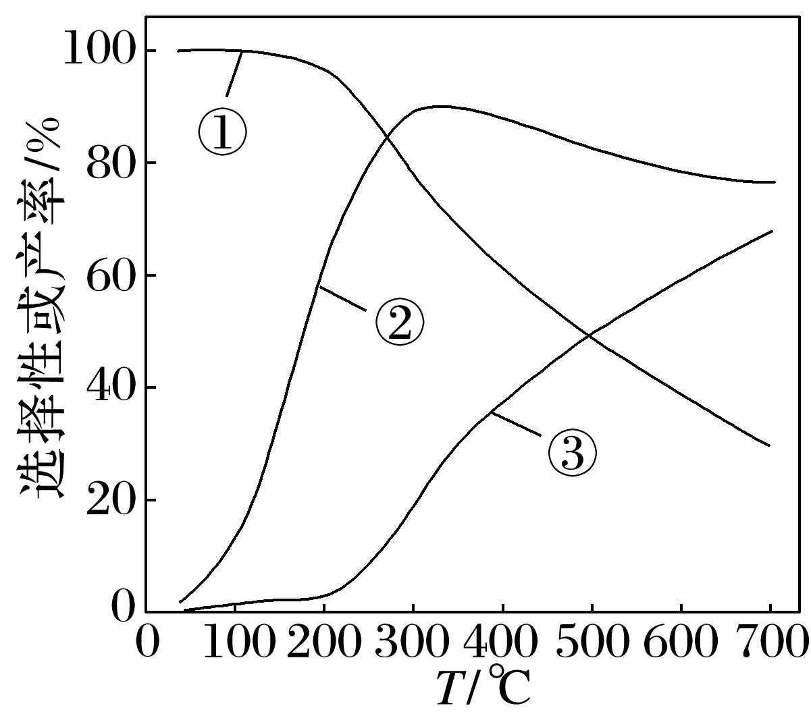

CO的选择性＝×100%，下列说法正确的是(　　)

A．图中曲线①表示平衡时H2产率随温度的变化

B．升高温度，平衡时CO的选择性增大

C．一定温度下，增大可提高乙醇平衡转化率

D．一定温度下，加入CaO(s)或选用高效催化剂，均能提高平衡时H2产率

答案　D

解析　根据已知反应①C2H5OH(g)＋3H2O(g)===2CO2(g)＋6H2(g)　Δ*H*＝173.3 kJ·mol－1，反应②CO2(g)＋H2(g)===CO(g)＋H2O(g)　Δ*H*＝41.2 kJ·mol－1，且反应①的热效应更大，故温度升高对反应①影响更大一些，即CO2选择性增大，同时CO的选择性减小，根据CO的选择性的定义可知③代表CO2的选择性，①代表CO的选择性，②代表H2的产率，A、B错误；两种物质参加反应增大一种物质的浓度，会降低该物质的平衡转化率，C错误；加入CaO(s)与水反应放热，对反应①影响较大，可以增大H2产率，或者选用对反应①影响较大的高效催化剂，也可以增大H2产率，D正确。

2.(2022·广东，13)恒容密闭容器中，BaSO4(s)＋4H2(g)BaS(s)＋4H2O(g)在不同温度下达平衡时，各组分的物质的量(*n*)如图所示。下列说法正确的是(　　)

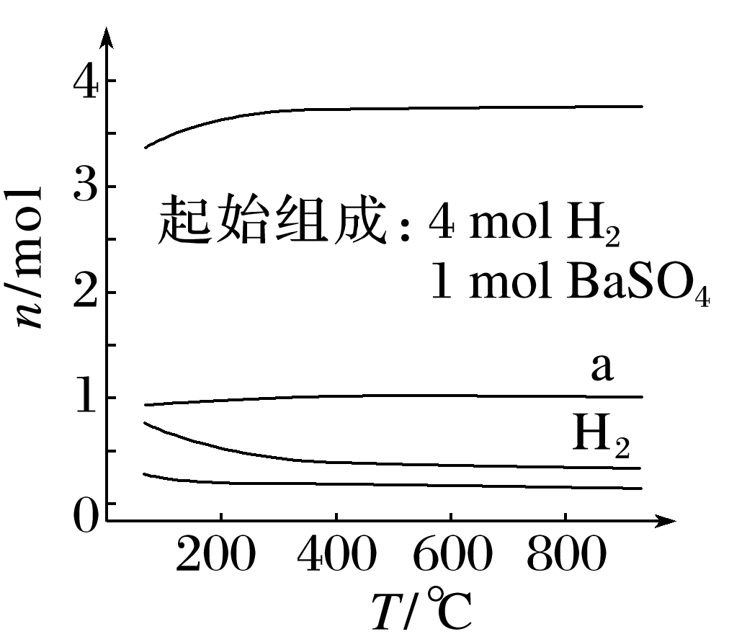

A．该反应的Δ*H*<0

B．a为*n*(H2O)随温度的变化曲线

C．向平衡体系中充入惰性气体，平衡不移动

D．向平衡体系中加入BaSO4，H2的平衡转化率增大

答案　C

解析　从图示可以看出，平衡时升高温度，氢气的物质的量减少，则平衡正向移动，说明该反应的正反应是吸热反应，即Δ*H*＞0，故A错误；由A项分析知随着温度升高平衡正向移动，水蒸气的物质的量增加，而a曲线表示的物质的物质的量几乎不随温度变化而变化，故B错误；容器体积固定，向容器中充入惰性气体，没有改变各物质的浓度，平衡不移动，故C正确；BaSO4是固体，向平衡体系中加入BaSO4，不能改变其浓度，因此平衡不移动，氢气的平衡转化率不变，故D错误。

3.(2022·湖南，14改编)向体积均为1 L的两恒容容器中分别充入2 mol X和1 mol Y发生反应：2X(g)＋Y(g)Z(g)　Δ*H*，其中甲为绝热过程，乙为恒温过程，两反应体系的压强随时间的变化曲线如图所示。下列说法正确的是(　　)

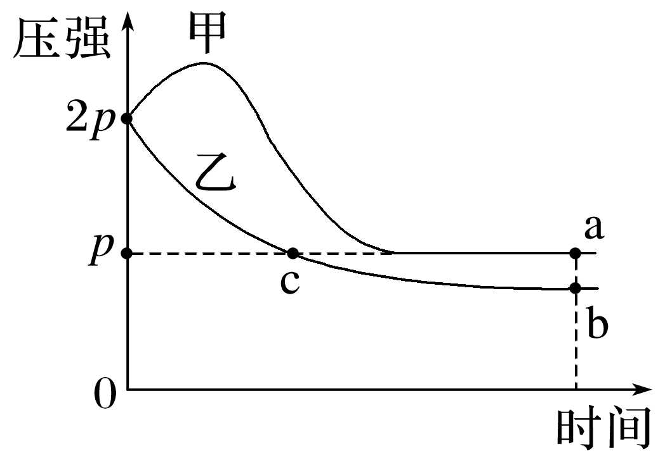

A．Δ*H*>0

B．气体的总物质的量：*n*a<*n*c

C．a点平衡常数：*K*<12

D．反应速率：*v*a正<*v*b正

答案　B

解析　甲容器在绝热条件下，随着反应的进行，压强先增大后减小，刚开始压强增大的原因是因为容器温度升高，则说明反应放热，即Δ*H*＜0，故A错误；图中a点和c点的压强相等，*n*a＜*n*c，故B正确；a点为平衡点，设Y转化的物质的量浓度为*x* mol·L－1，则列出三段式如下：

2X(g)＋Y(g)Z(g)

*c*0　　　2　　　　1　　　0

Δ*c*　　　2*x*　　　*x*　　　*x*

*c*平　　　2－2*x*　1－*x*　　*x*

则有[(2－2*x*)＋(1－*x*)＋*x*] mol<×3 mol，计算得到*x*>0.75，那么化学平衡常数*K*＝>＝12，故C错误；根据上述分析及图像可知，a点温度高于b点，且a点压强大于b点，则*v*a正＞*v*b正，故D错误。

4．[2021·湖南，16(3)]氨气中氢含量高，是一种优良的小分子储氢载体，且安全、易储运。

在一定温度下，利用催化剂将NH3分解为N2和H2。回答下列问题：

某兴趣小组对该反应进行了实验探究。在一定温度和催化剂的条件下，将0.1 mol NH3通入

3 L的密闭容器中进行反应(此时容器内总压为200 kPa)，各物质的分压随时间的变化曲线如图所示。

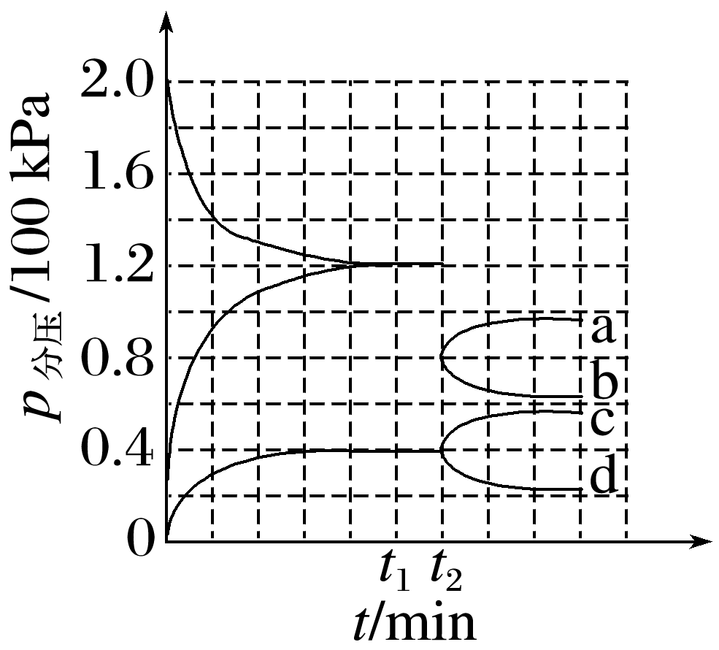

①若保持容器体积不变，*t*1时反应达到平衡，用H2的浓度变化表示0～*t*1时间内的反应速率*v*(H2)＝______mol·L－1·min－1(用含*t*1的代数式表示)；

②*t*2时将容器体积迅速缩小至原来的一半并保持不变，图中能正确表示压缩后N2分压变化趋势的曲线是____(用图中a、b、c、d表示)，理由是______________________________________；③在该温度下，反应的标准平衡常数*K*θ＝___________________________________

[已知：分压＝总压×该组分物质的量分数，对于反应*d*D(g)＋*e*E(g)*g*G(g)＋*h*H(g)　*K*θ＝，其中*p*θ＝100 kPa，*p*G、*p*H、*p*D、*p*E为各组分的平衡分压]。

答案　①　②b　开始体积减半，N2分压变为原来的2倍，随后由于加压平衡逆向移动，N2分压比原来的2倍要小　③0.48

解析　①设*t*1时达到平衡，转化的NH3的物质的量为2*x* mol，列出三段式：

　　　　　　2NH3(g)N2(g)＋3H2(g)

起始/mol　　　0.1　　　　0　　　0

转化/mol　　　2*x*　　　　*x*　　　3*x*

平衡/mol　　　0.1－2*x*　　*x*　　　3*x*

根据同温同体积下，混合气体的物质的量之比等于压强之比，＝，解得*x*＝0.02，*v*(H2)＝＝ mol·L－1·min－1。

③由图可知，平衡时，NH3、N2、H2的分压分别为120 kPa、40 kPa、120 kPa，反应的标准平衡常数*K*θ＝＝0.48。

## 课时精练

1．对于可逆反应A(g)＋2B(g)2C(g)(正反应吸热)，下列图像正确的是(　　)

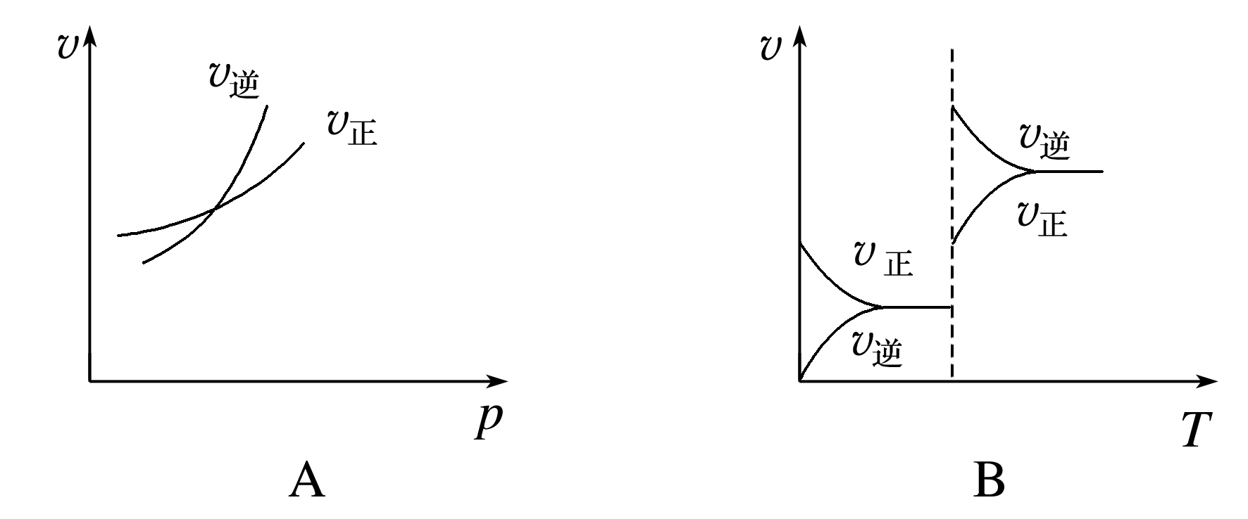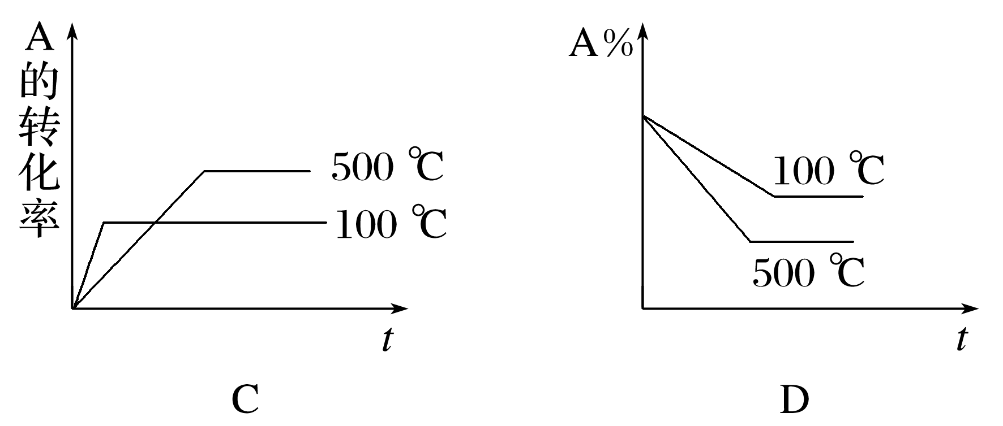

答案　D

解析　交叉点：正反应速率＝逆反应速率，此点反应达到平衡状态，增大压强，平衡正向移动，则交叉点后正反应速率应大于逆反应速率，A错误；温度升高，平衡正向移动，则在第二次达到平衡之前，正反应速率应大于逆反应速率，B错误；温度高的反应速率快，达到平衡时所需时间少，即500 ℃表示的曲线应先达到平衡，且升高温度平衡正向移动，A%减小，C错误、D正确。

2．在恒温恒压下，某一体积可变的密闭容器中发生反应：A(g)＋B(g)2C(g)　Δ*H*＜0，*t*1时达到平衡后，在*t*2时改变某一条件，其反应过程如图所示。下列说法正确的是(　　)

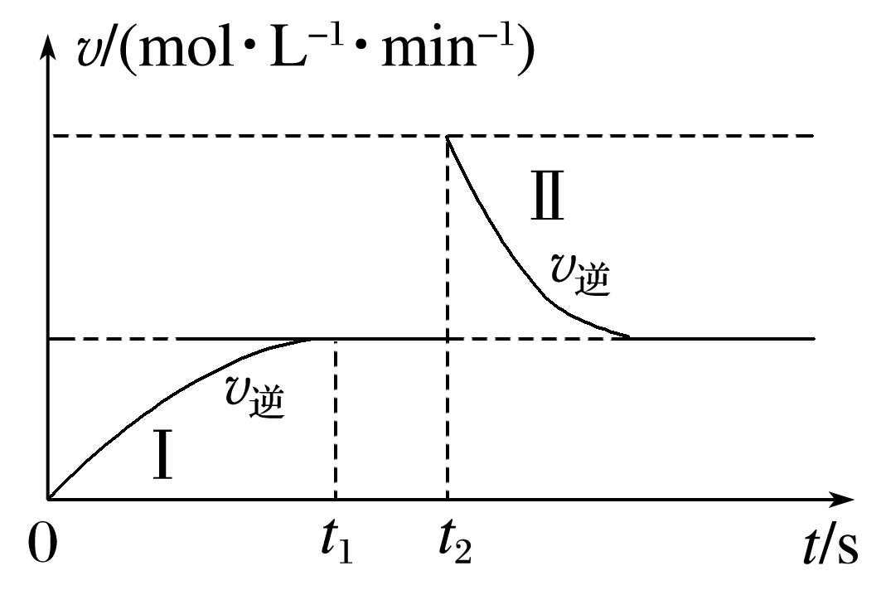

A．Ⅰ、Ⅱ两过程达到平衡时，A的体积分数：Ⅰ＞Ⅱ

B．*t*2时改变的条件是向密闭容器中加入物质C

C．0～*t*2时，*v*正＞*v*逆

D．Ⅰ、Ⅱ两过程达到平衡时，平衡常数：*K*(Ⅰ)＜*K*(Ⅱ)

答案　B

解析　反应速率与其物质的量浓度成正比，Ⅰ、Ⅱ达到平衡状态时逆反应速率相等，说明Ⅰ、Ⅱ达到平衡状态时各物质的物质的量浓度不变，则A的体积分数：Ⅰ＝Ⅱ，故A错误；向密闭容器中加物质C，逆反应速率瞬间增大，再次建立的平衡与原平衡等效，说明和原平衡相同，符合图像，故B正确；由题中图示可知，0～*t*1时，逆反应速率增大，说明平衡正向移动，即*v*正＞*v*逆，*t*1～*t*2时，逆反应速率不变，说明处于平衡状态，即*v*正＝*v*逆，故C错误；化学平衡常数只与温度有关，Ⅰ、Ⅱ温度相同，则其平衡常数相同，故D错误。

3．(2022·重庆模拟)将4 mol H2和2 mol CO通入1 L的反应器中，一定条件下发生反应：2CO(g)＋4H2(g)===CH3OCH3(g)＋H2O(g)　Δ*H*，其中CO的平衡转化率随温度、压强的变化关系如图所示，下列说法正确的是(　　)

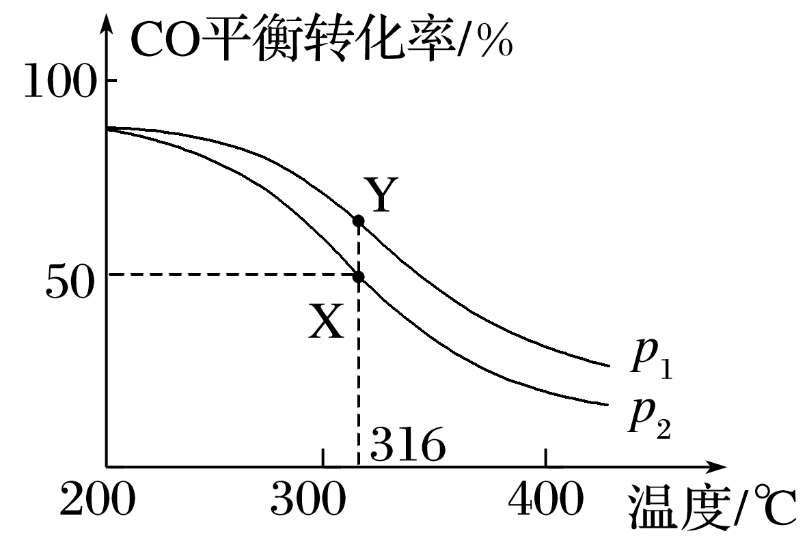

A．Δ*H*>0

B．*p*1<*p*2

C．X点和Y点对应的化学平衡常数*K*(X)<*K*(Y)

D．在*p*2和316 ℃时，若将6 mol H2和2 mol CO通入容器中，则平衡时CO的平衡转化率大于50%

答案　D

解析　由图可知，压强一定时，温度越高，CO的平衡转化率越低，说明升高温度，平衡向逆反应方向移动，则正反应为放热反应，即Δ*H*＜0，故A错误；正反应为气体体积减小的反应，温度一定时，增大压强，平衡向正反应方向移动，CO的平衡转化率增大，故压强：*p*1＞*p*2，故B错误；平衡常数只与温度有关，温度不变，平衡常数不变，X点和Y点对应的温度相同，则化学平衡常数*K*(X)＝*K*(Y)，故C错误；在*p*2和316 ℃时，若将6 mol H2和2 mol CO通入容器中，相当于在原平衡的基础上增大氢气的浓度，平衡向正反应方向移动，CO的转化率增大，故CO的平衡转化率应大于50%，故D正确。

4．Ni(CO)4主要用于电子工业及制造塑料的中间体，也可用作催化剂。在0.3 L的恒容密闭容器中放入镍粉并充入一定量的CO气体，一定条件下发生反应：Ni(s)＋4CO(g)Ni(CO)4(g)，已知该反应达到平衡时CO的平衡转化率随温度变化的曲线如图所示。下列说法正确的是(　　)

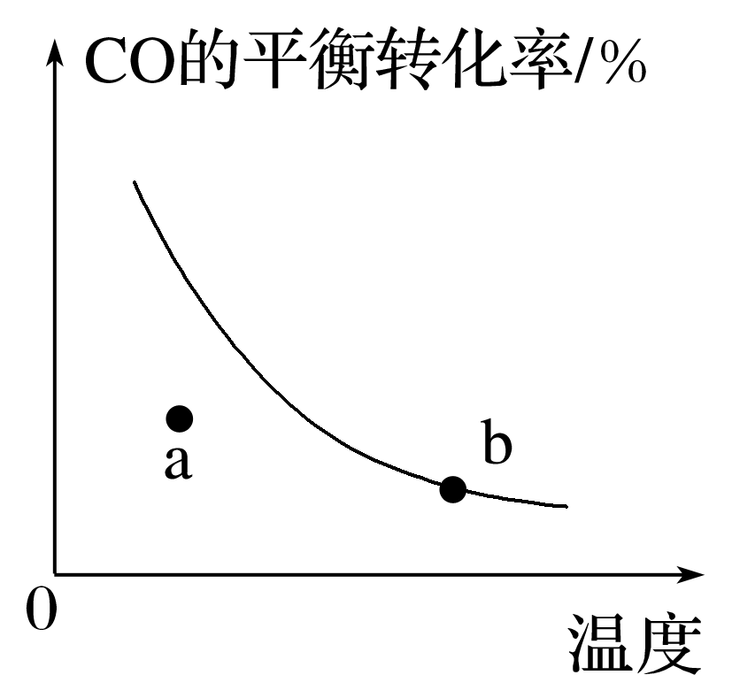

A．上述生成Ni(CO)4(g)的反应为吸热反应

B．在反应进行到a点时，*v*正<*v*逆

C．降温和减压都有利于提高Ni(CO)4的产率

D．若b点的平衡常数为2，测得该点*n*(CO)＝0.3 mol，则该点Ni(CO)4(g)的平衡浓度为2 mol·L－1

答案　D

解析　由题图可知，温度越高，CO的平衡转化率越小，说明正反应为放热反应，A项错误；a点时未达到平衡，转化率应增大，反应正向进行，*v*正>*v*逆，B项错误；该反应为气体体积减小的放热反应，所以要提高产率，使平衡正向移动，应降温、加压，C项错误；若b点的平衡常数为2，测得该点*n*(CO)＝0.3 mol，*c*(CO)＝＝1 mol·L－1，则*c*＝*K*·*c*4(CO)＝2×14 mol·L－1＝2 mol·L－1，D项正确。

5．(2022·重庆模拟)利用CO2和H2合成乙烯： 2CO2(g)＋6H2(g)CH2==CH2(g)＋4H2O(g)　Δ*H*，在恒容密闭容器中，起始压强相同，反应温度、投料比[＝*x*]对CO2平衡转化率的影响如图所示。

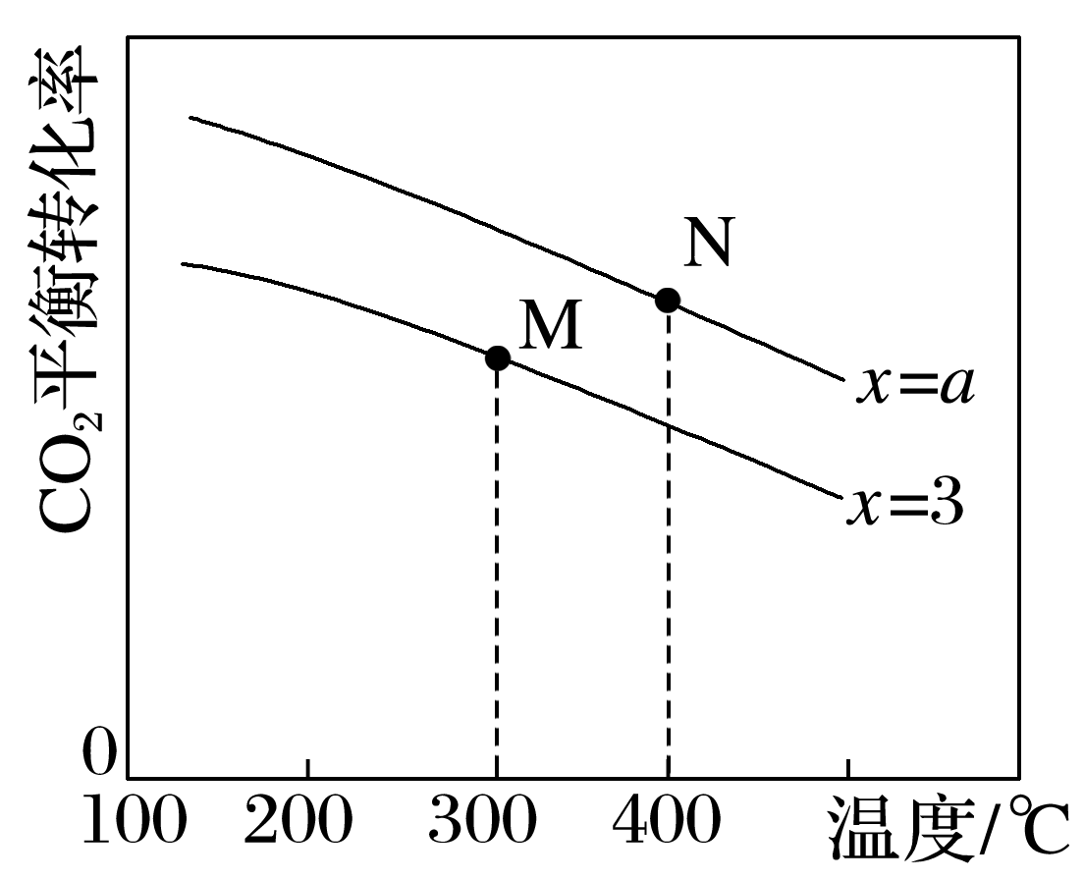

下列推断正确的是(　　)

A．*a*<3 B．Δ*H*>0

C．*v*M正>*v*N逆 D．*K*M>*K*N

答案　D

解析　由题干信息可知，投料比越大，CO2的平衡转化率越大，故*a*>3，A错误；由图示可知，升高温度，CO2的平衡转化率降低，平衡逆向移动，故正反应为放热反应，Δ*H*<0，B错误；温度升高，化学反应速率加快，因*T*M<*T*N，故*v*M正<*v*N逆，C错误；该反应是放热反应，温度升高，平衡逆向移动，平衡常数减小，M、N两点的化学平衡常数：*K*M>*K*N，D正确。

6．(2022·江苏模拟)在体积均为1.0 L的甲、乙两恒容密闭容器中加入足量相同的碳粉，再分别加入0.1 mol CO2和0.2 mol CO2，发生反应CO2(g)＋C(s)2CO(g)并达到平衡。CO2的平衡转化率随温度的变化如图所示。下列说法正确的是(　　)

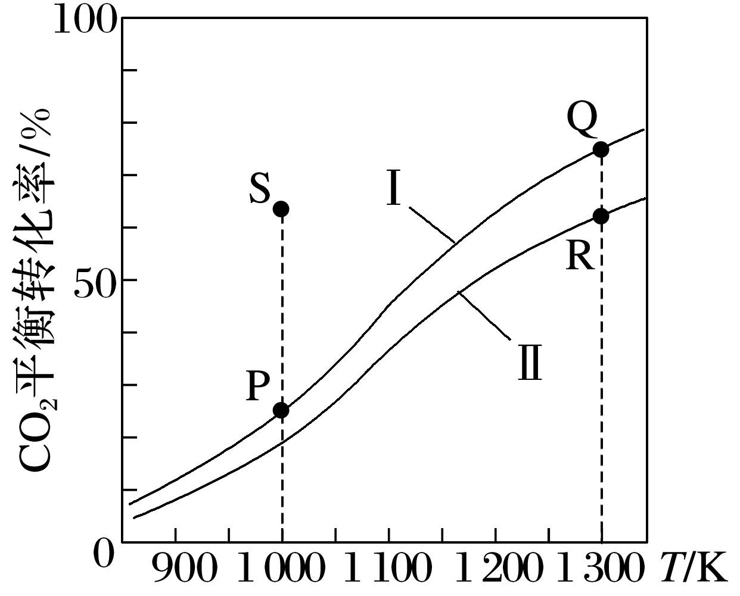

A．反应CO2(g)＋C(s)2CO(g)的Δ*H*<0

B．曲线Ⅱ表示容器甲中CO2的平衡转化率

C．达到平衡后，两容器中*c*(CO)Q>*c*(CO)R

D．其他条件不变时，在曲线 Ⅰ 对应容器中加入合适的催化剂，可使CO2的平衡转化率由P点达到S点

答案　C

解析　由图可知，升高温度，二氧化碳的平衡转化率升高，平衡正向移动，正反应为吸热反应，Δ*H*>0，A错误；正反应为气体分子数增加的反应，相同温度下，增加二氧化碳的量，会导致二氧化碳的转化率降低，故曲线Ⅱ表示容器乙中CO2的平衡转化率，B错误；恒容条件下，R相当于2份Q达平衡后，然后合并到1个容器中，压强增大平衡逆向移动，导致一氧化碳的浓度小于2倍的Q中一氧化碳的浓度，故两容器中*c*(CO)Q>*c*(CO)R，C正确；催化剂改变反应速率，不改变物质的平衡转化率，D错误。

7．CO2催化加氢合成二甲醚是一种CO2资源化利用的方法，其过程中主要发生如下两个反应：

反应Ⅰ：CO2(g)＋H2(g)CO(g)＋H2O(g)　Δ*H*1

反应Ⅱ：2CO2(g)＋6H2(g)CH3OCH3(g)＋3H2O(g)　Δ*H*2＝－122.5 kJ·mol－1

在恒压、CO2和H2的起始量一定的条件下，CO2的平衡转化率和平衡时CH3OCH3的选择性随温度的变化如图所示。

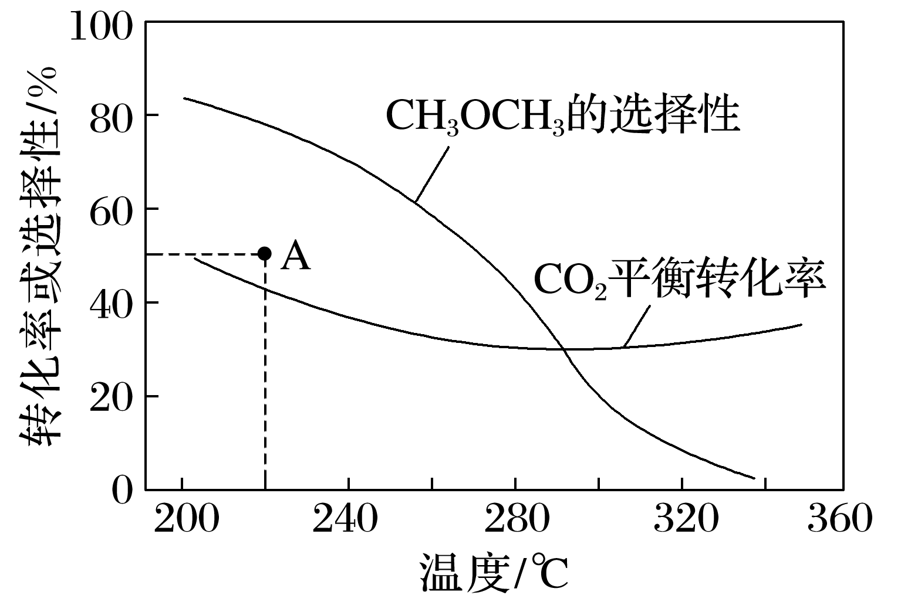

已知：CH3OCH3的选择性＝×100%

下列说法不正确的是(　　)

A．反应2CO(g)＋4H2(g)CH3OCH3(g)＋H2O(g)的焓变为Δ*H*2－2Δ*H*1

B．根据图像推测Δ*H*1>0

C．其他条件不变时，温度越高，CO2主要还原产物中碳元素的价态越低

D．其他条件不变时，增大体系压强可以提高A点CH3OCH3的选择性

答案　C

解析　由盖斯定律可知，反应2CO(g)＋4H2(g)CH3OCH3(g)＋H2O(g)可由Ⅱ－2×Ⅰ得到，其焓变为Δ*H*2－2Δ*H*1，A正确；反应Ⅱ为放热反应，升高温度平衡逆向移动，由图可知随着温度的升高，二氧化碳的平衡转化率下降速率小于二甲醚的选择性下降速率，且高于300 ℃时二氧化碳的平衡转化率升高，说明反应Ⅰ正向进行，正反应为吸热反应，Δ*H*1>0，B正确；由B分析可知，其他条件不变时，温度越高，反应Ⅰ占据主导地位，CO2主要还原产物为CO，CO中碳元素的价态较高，C错误；反应Ⅰ为气体分子数不变的反应，反应Ⅱ为气体分子数减小的反应，其他条件不变时，增大体系压强，导致反应Ⅱ平衡正向移动，可以提高A点CH3OCH3的选择性，D正确。

8．CO2催化加氢合成甲醇是重要的碳捕获利用与封存技术，该过程发生下列反应：

反应Ⅰ：CO2(g)＋3H2(g)CH3OH(g)＋H2O(g)　Δ*H*＝－58.6 kJ·mol－1

反应Ⅱ：CO2(g)＋H2(g)CO(g)＋H2O(g)　Δ*H*＝41.2 kJ·mol－1

0．5 MPa下，将*n*(H2)∶*n*(CO2)＝3的混合气体以一定流速通过装有催化剂的反应器，测得CO2的转化率、CH3OH或CO的选择性[×100%]以及CH3OH的收率(CO2的转化率×CH3OH的选择性)随温度的变化如图所示。下列说法正确的是(　　)

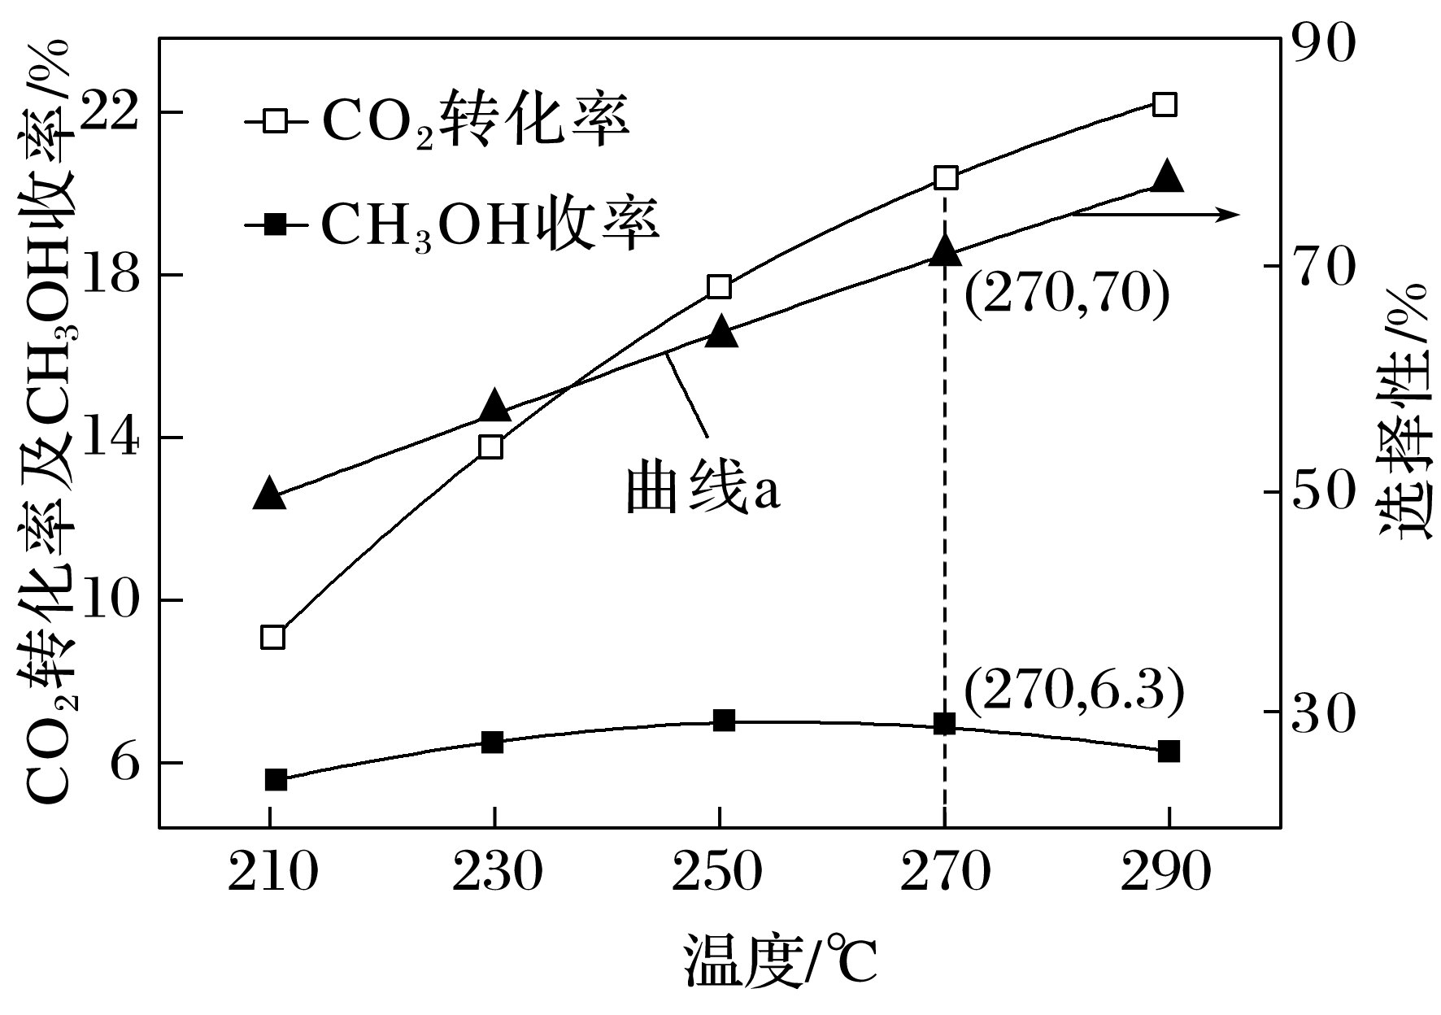

A．CO(g)＋2H2(g)CH3OH(g)　Δ*H*＝99.8 kJ·mol－1

B．曲线a表示CH3OH的选择性随温度的变化

C．图中所示270 ℃时，对应CO2的转化率为21%

D．在210～250 ℃之间，CH3OH的收率增大是由于CH3OH的选择性增大导致

答案　C

解析　根据盖斯定律，将反应Ⅰ－反应Ⅱ得，CO(g)＋2H2(g)CH3OH(g)　Δ*H*＝(－58.6－41.2) kJ·mol－1＝－99.8 kJ·mol－1，A错误；曲线a代表CO的选择性随温度的变化，B错误；图中所示270 ℃时，CO的选择性为70%，则甲醇的选择性为30%，故CO2的转化率为＝21%，C正确；在210～250 ℃之间，反应Ⅰ未达平衡，CH3OH的收率增大是由于温度升高，生成CH3OH的反应速率增大导致，D错误。

9．温度为*T*时，向2.0 L恒容密闭容器中充入1.0 mol PCl5，发生反应：PCl5(g)PCl3(g)＋Cl2(g)　Δ*H*＝*a* kJ·mol－1(*a*>0)。0～10 min保持容器温度不变，10 min时改变一种条件，整个过程中PCl5、PCl3、Cl2的物质的量随时间的变化如图所示。下列说法正确的是(　　)

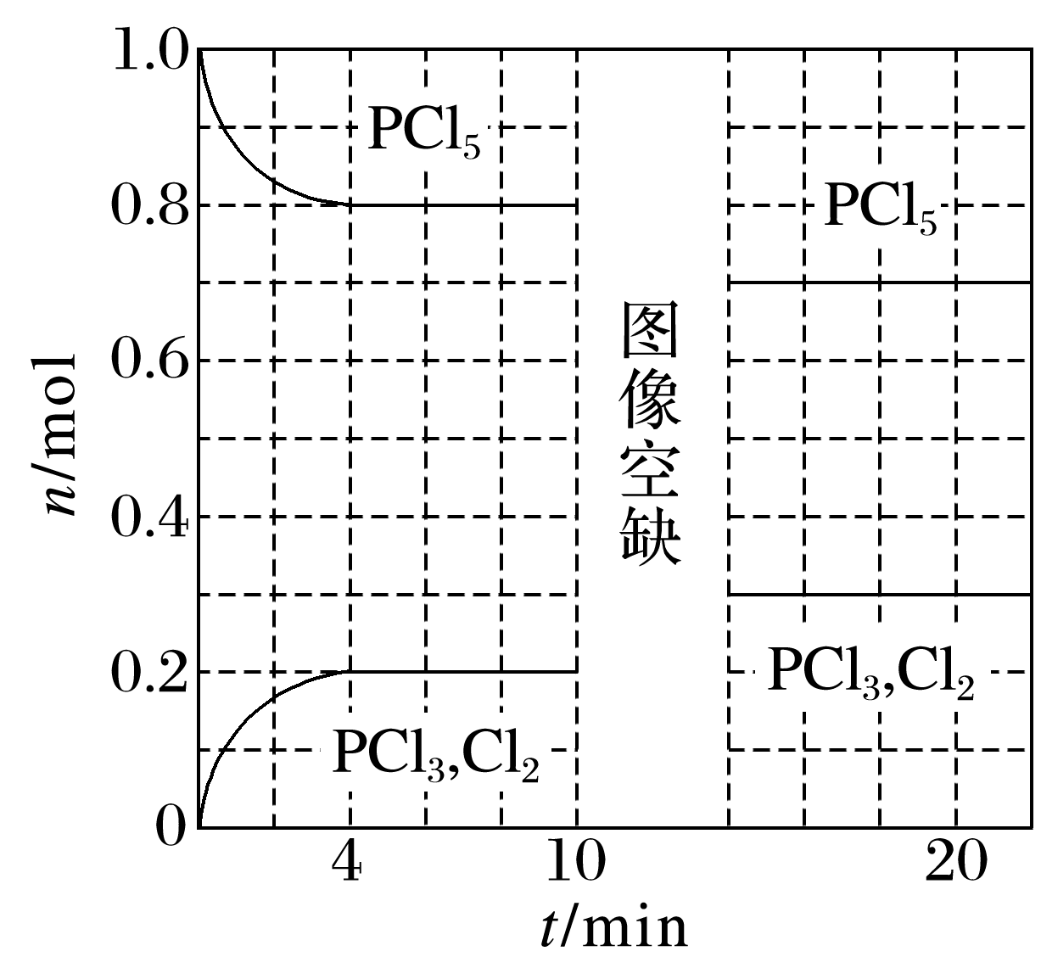

A．0～4 min的平均速率*v*(PCl3)＝0.025 mol·L－1·min－1

B．10 min时改变的条件是增加一定量的PCl5

C．若起始时向该容器中充入2.0 mol PCl3和2.0 mol Cl2，保持温度为*T*，反应达到平衡时放出的热量小于1.6*a* kJ

D．温度为*T*，起始时向该容器中充入1.0 mol PCl5、0.10 mol PCl3和0.10 mol Cl2，反应达到平衡前*v*正<*v*逆

答案　A

解析　0～4 min的平均速率*v*(PCl3)＝＝0.025 mol·L－1·min－1，A正确；由图可知，改变条件使PCl3(g)、Cl2(g)的物质的量增大，PCl5(g)的物质的量减小，平衡正向移动，则10 min时改变的条件是升温或减小压强，B错误；从图中读出起始时向该容器中充入1.0 mol PCl3和1.0 mol Cl2，保持温度为*T*，反应转化率为80%，若起始时向该容器中充入2.0 mol PCl3和2.0 mol Cl2，保持温度为*T*，相当于加压，故反应转化率大于80%，反应达到平衡时放出的热量大于1.6*a* kJ，C错误；起始时向该容器中充入1.0 mol PCl5、0.10 mol PCl3和0.10 mol Cl2，*Q*＝＝0.005，由图可知*K*＝＝0.025>*Q*，反应正向进行，达到平衡前*v*正>*v*逆，D错误。

10．(2022·连云港市模拟)在工业生产中通常利用硫(S8)与CH4为原料制备CS2，主要发生以下两个反应： 反应Ⅰ：S8(g)===4S2(g)；反应Ⅱ：2S2(g)＋CH4(g)CS2(g)＋2H2S(g)。一定条件下，S8分解产生S2的体积分数、CH4与S2的反应中CH4的平衡转化率与温度的关系如图所示。下列说法不正确的是(　　)

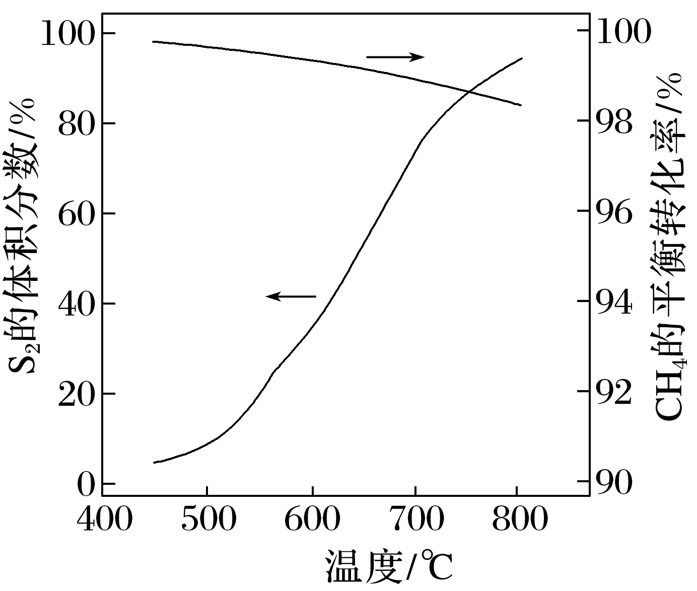

A．反应Ⅱ的正反应为放热反应

B．某温度下若S8完全分解成S2，在恒容密闭容器中，*n*(S2)∶*n*(CH4)＝2∶1时开始反应，当CS2体积分数为10%时，CH4转化率为60%

C．通过增大S8的浓度可以提高CH4的转化率

D．制备CS2时温度需高于600 ℃的原因是此温度下CH4平衡转化率已很高，低于此温度，S2浓度小，反应速率慢

答案　B

解析　CH4的转化率随温度的升高而降低，则反应Ⅱ的正反应为放热反应，故A正确；在密闭容器中，设CH4的起始物质的量为*a* mol，转化的物质的量为*x* mol，则由三段式：

　　　2S2(g)＋　CH4(g)CS2(g)＋2H2S(g)

起始/mol　2*a* 　*a*

变化/mol　2*x* 　*x*　　　 *x*　　　2*x*

某时刻/mol　2*a*－2*x* *a*－*x*　 *x*　　　2*x*

CS2的体积分数为×100%＝10%，解得*x*＝0.3*a*，则CH4的转化率为×100%＝30%，故B错；由反应Ⅰ：S8(g)===4S2(g)可知，增大S8(g)浓度即可增大S2(g)浓度，反应Ⅱ的平衡正向移动，则CH4的转化率增大，故C正确；反应Ⅱ：2S2(g)＋CH4(g)CS2(g)＋2H2S(g)，在温度高于600 ℃时CH4平衡转化率较高，低于600 ℃时，S2(g)浓度较低，化学反应速率较慢，故D正确。

11．(2023·苏州模拟)甲烷还原可消除NO污染。将NO、O2、CH4混合物按一定体积比通入恒容容器中，发生如下主要反应：

①CH4(g)＋2NO(g)＋O2(g)===N2(g)＋CO2(g)＋2H2O(g)　Δ*H*1<0

②CH4(g)＋4NO(g)===2N2(g)＋CO2(g)＋2H2O(g)　Δ*H*2<0

③CH4(g)＋2O2(g)===CO2(g)＋2H2O(g)　Δ*H*3<0

在催化剂A和B的分别作用下，NO的还原率和CH4的转化率分别和温度的关系如图所示。下列有关说法正确的是(　　)

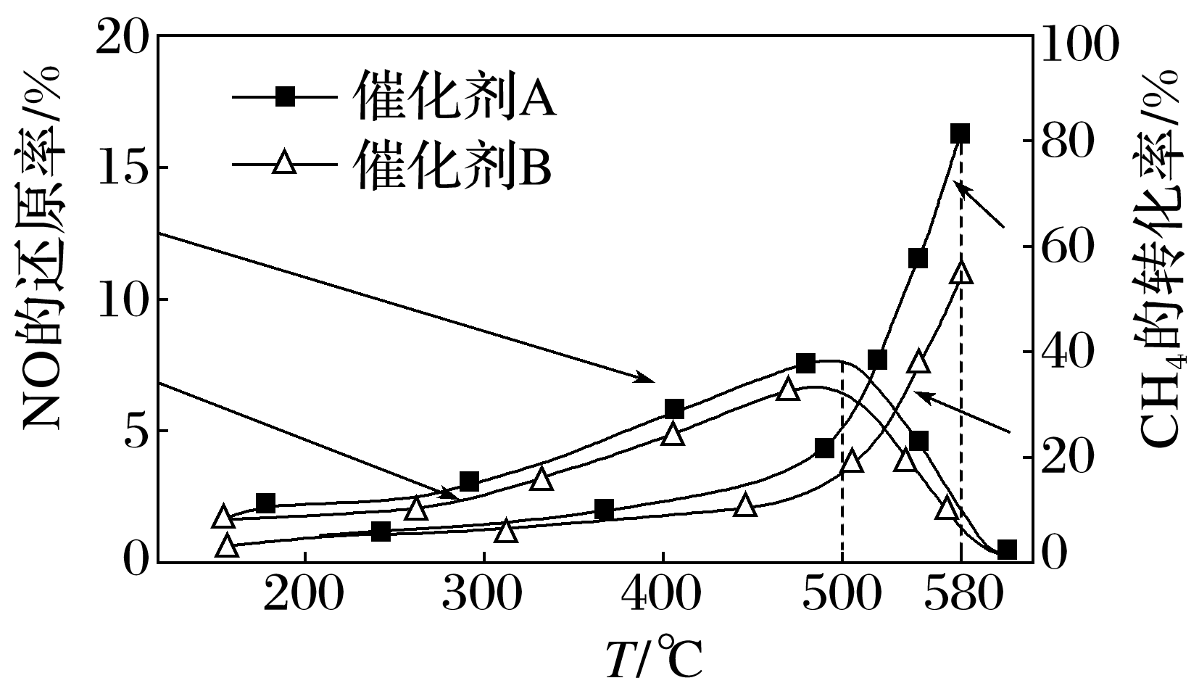

A．其他条件不变，增大压强可增大NO的平衡转化率

B．其他条件不变，在200～500 ℃范围，随着温度升高，出口处N2的量不断增大

C．由图可知，消除NO的最佳条件是580 ℃和催化剂A

D．高效除去NO，需研发高温下NO转化率高的催化剂

答案　B

解析　由图可知，其他条件不变，在200～500 ℃范围，随着温度升高，NO的还原率增大，NO被还原为氮气的浓度增大，则出口处N2的量不断增大，故B正确；由图可知，在500 ℃、催化剂A作用下NO还原率最高，是消除NO的最佳条件，故C错误；使用催化剂，能加快反应速率，但平衡不移动，NO转化率不变，故D错误。

12．利用CH4和CO2重整技术可获得合成气(主要成分为CO、H2)，重整过程中部分反应的热化学方程式如下：

反应Ⅰ：CH4(g)＋CO2(g)2H2(g)＋2CO(g)　Δ*H*1＝247 kJ·mol－1

反应Ⅱ：CO2(g)＋H2(g)CO(g)＋H2O(g)　Δ*H*2＝41 kJ·mol－1

反应Ⅲ：CH4(g)＋H2O(g)CO(g)＋3H2(g)　Δ*H*3＝206 kJ·mol－1

不同配比随温度变化对出口合成气中的影响如图所示。

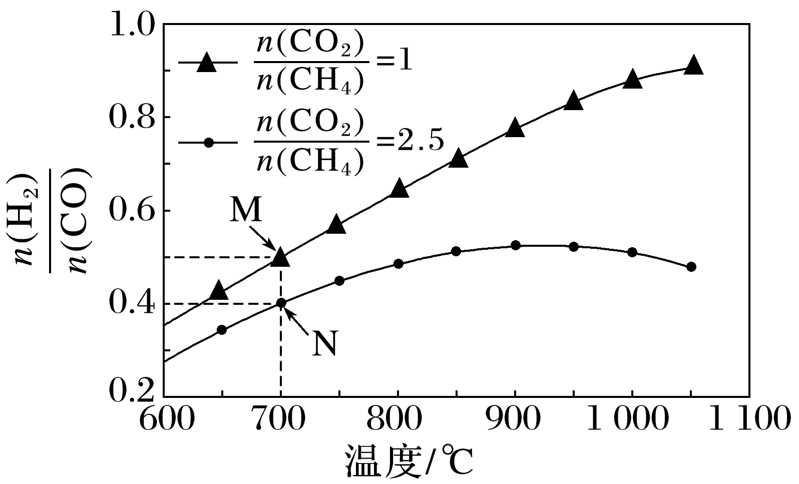

下列说法正确的是(　　)

A．对于反应Ⅰ，M点的平衡常数大于N点

B．高温高压有利于提高原料的平衡转化率

C．使用合适的催化剂并不能提高合成气的产率

D．当＝2.5时，温度高于900 ℃后减小是由反应Ⅱ导致的

答案　D

解析　由图可知，对于反应Ⅰ，M点和N点的反应温度相同，温度不变，平衡常数不变，则M点和N点的平衡常数相等，故A错误；反应Ⅰ、Ⅲ都是反应前后气体体积增大的反应，反应Ⅱ是反应前后气体体积不变的反应，增大压强，反应Ⅱ平衡不移动，反应Ⅰ、Ⅲ平衡向逆反应方向移动，反应物的转化率减小，则高压不利于提高原料的平衡转化率，故B错误；使用合适的催化剂能提高反应的选择性，能提高合成气的产率，故C错误；由热化学方程式可知，反应Ⅰ、Ⅲ中氢气和一氧化碳都是生成物，反应Ⅱ中氢气是反应物、一氧化碳是生成物，则当＝2.5时，温度高于900 ℃后，减小说明体系中的反应以反应Ⅱ为主，反应物氢气的浓度减小、生成物一氧化碳的浓度增大，导致减小，故D正确。

13．已知反应：CO2(g)＋4H2(g)CH4(g)＋2H2O(g)　Δ*H*<0。

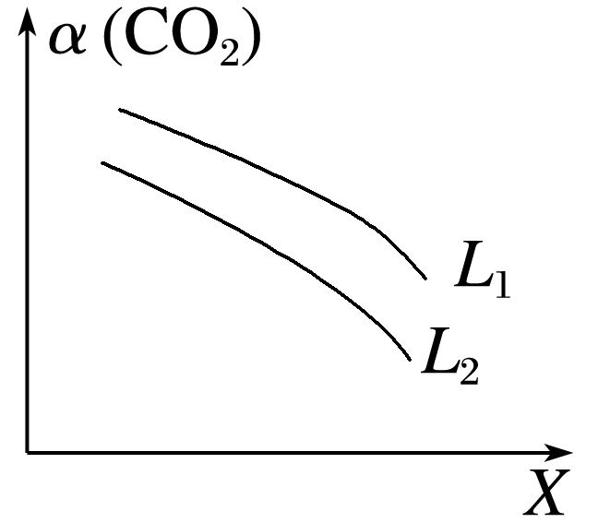

(1)在一定条件下，反应体系中CO2的平衡转化率*α*(CO2)与*L*和*X*的关系如图所示，*L*和*X*表示温度或压强。

①*X*表示的物理量是_____________________________________________________________。

②*L*1________*L*2(填“<”或“>”)，判断理由是_____________________________________。

(2)向1 L恒容密闭容器中加入4.0 mol H2(g)、1.0 mol CO2(g)，控制条件(温度为*T*1)使之发生上述反应，测得容器内气体的压强随时间的变化如图所示。

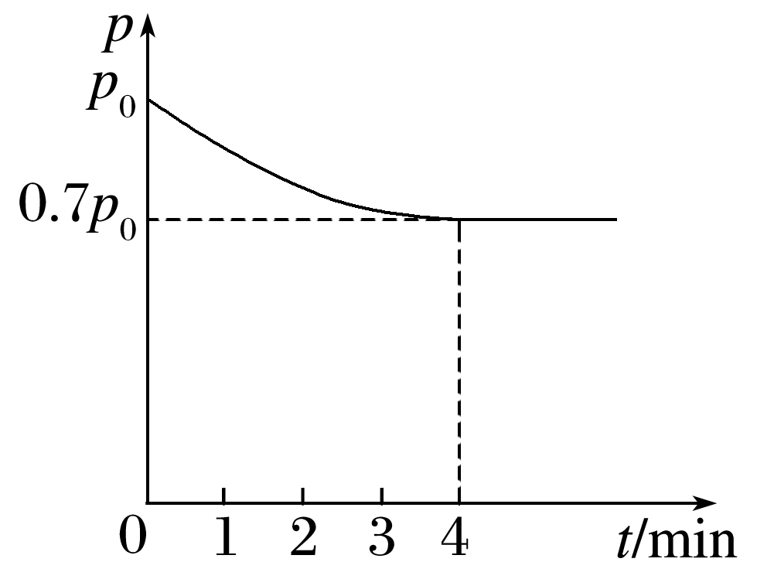

①4 min时CO2的转化率为___________________________________________________。

②*T*1温度下该反应的化学平衡常数为_______________________________________。

答案　(1)①温度　②＞　该反应的正反应为气体分子数减小的反应，其他条件一定时，增大压强，平衡右移，CO2的平衡转化率升高　(2)①75%　②6.75

解析　(1)①根据反应CO2(g)＋4H2(g)CH4(g) ＋2H2O(g)　Δ*H*＜0可知，其他条件一定时，升温，CO2的平衡转化率降低；其他条件一定时，加压，CO2的平衡转化率升高，则*X*表示的物理量是温度。②*L*表示压强，结合题图及分析，可知*L*1＞*L*2。(2)①由题图可知，4 min时反应体系处于平衡状态，此时压强为0.7*p*0，设发生反应的CO2为*x* mol，列出三段式：

CO2(g)＋4H2(g)CH4(g)＋2H2O(g)

始/mol　1.0　　　4.0　　　　0　　　0

转/mol　*x*　　　　4*x*　　　　*x*　　　2*x*

平/mol　1.0－*x*　　4.0－4*x*　*x*　　　2*x*

根据恒温恒容条件下，气体压强之比等于物质的量之比得出＝，解得*x*＝0.75，则CO2的转化率为×100%＝75%。②平衡常数*K*＝＝＝6.75。